舟山市十月份天气气候公报

（2024年）

编制单位：舟山市气象局

2024年11月5日

舟山市十月份天气气候公报

（2024年）

摘要 10月份本市天气气候特点：气温比常年偏高，降水量偏多，日照时数偏少；降水日数明显偏多，大风天气偏多，雾日偏多，霾日偏少。月内平均气温上旬比常年偏低，中旬明显偏高，下旬气温偏高。我市7日入秋，比常年延迟2天，今年夏季时长117天。降水量上旬偏多，中旬偏少，下旬明显偏多；5～6日出现局地暴雨。汛期全市平均降水量649.6mm，比常年同期偏少18%；台汛期降水量322.8mm，比常年同期偏少28%。日照上旬比常年偏少，中旬日照稍偏少，下旬明显偏少。月内无重大灾害性天气。

一、主要气候要素概述
1.气温
10月份本市平均气温为21.3℃，相比常年偏高1.2℃，同比上年偏高0.3℃。四县(区)月平均气温为21.1℃（定海）～21.6℃（岱山），相比常年偏高1.0℃（岱山）～1.3℃（定海、嵊泗）；同比上年偏高0.1℃（嵊泗）～0.6℃（定海）。
10月份各旬气温情况，上旬平均气温比常年偏低，中旬气温明显偏高，下旬偏高。上旬：全市旬平均气温21.2℃，比常年偏低0.5℃；四县(区)旬平均气温20.9℃（定海）～21.6℃（岱山），比常年偏低0.2℃（嵊泗）～0.6℃（定海、岱山）。中旬：全市平均气温22.9℃，比常年偏高2.7℃；四县(区)旬平均气温22.7℃（定海）～23.1℃（岱山），比常年偏高2.4℃（岱山）～2.8℃（定海、普陀、嵊泗）。下旬：全市平均气温19.9℃，比常年偏高1.2℃，四县(区)平均气温19.8℃（普陀）～20.1℃（岱山），比常年偏高1.0℃（岱山）～1.6℃（定海）。
本市于10月7日入秋，比常年延迟2天，因入夏时间比常年延迟6天，今年夏季时长117天。
10月份极端最高气温30.9℃，出现日期18日（岱山）；极端最低气温为14.0℃，出现日期10日（定海）。
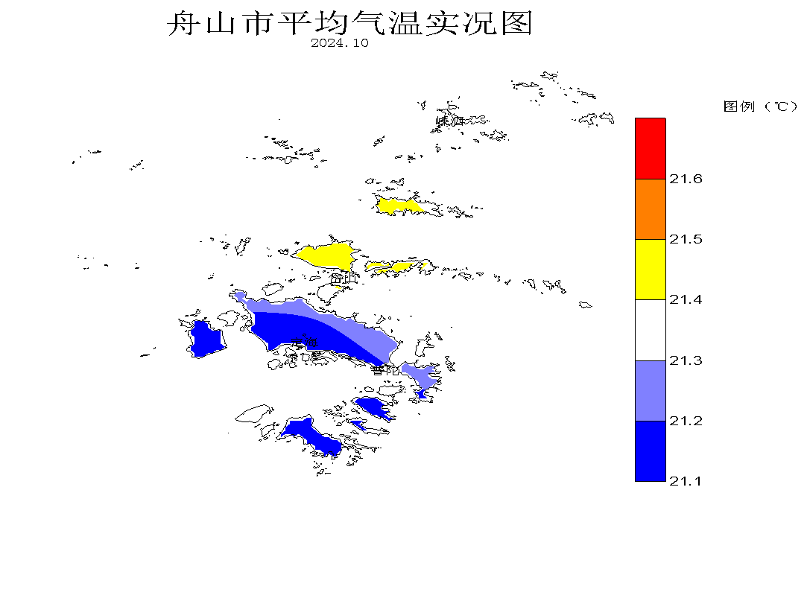

2.降水
10月份本市降水量平均为124.5mm，相比常年增多26.7mm，偏多27%；同比上年增多84.2mm，偏多209%。四县(区)月降水量为75.9mm(岱山、嵊泗)～174.2mm(定海)，相比常年，岱山、嵊泗偏少20%和10%，定海、普陀各增多61.1mm和73.0mm偏多54%和74%；同比上年，增多48.6mm(岱山)～131.7mm（定海），偏多102%（普陀）～1144%（嵊泗）。
全月主要降水时段5～8日、15～16日、19～20日、25～28日和31日，其中5～6日局地暴雨。降水量上旬偏多，中旬偏少，下旬明显偏多。上旬：全市平均降水量62.4mm，比常年偏多34%；四县（区）旬降水量30.4mm（嵊泗）～89.2mm（普陀），岱山、嵊泗比常年偏少7%和11%，定海、普陀比常年偏多49%和88%。中旬：全市平均降水量17.6mm，比常年偏少37%；四县（区）旬降水量4.6mm（岱山）～25.5mm（定海），比常年偏少20%（普陀）～81%（岱山）。下旬：全市平均降水量44.5mm，比常年偏多92%；四县（区）旬降水量27.7mm（岱山）～62.3mm（定海），比常年偏多16%（嵊泗）～179%（定海）。
10月份143个有效自动站平均月降水量120.2mm。全月最大降水量站点普陀南岙为253.2mm，≥200.0mm的站点有10个，占7%；＜100.0mm的站点有56个，占39%，最小降水量站点嵊泗五龙为39.2mm。
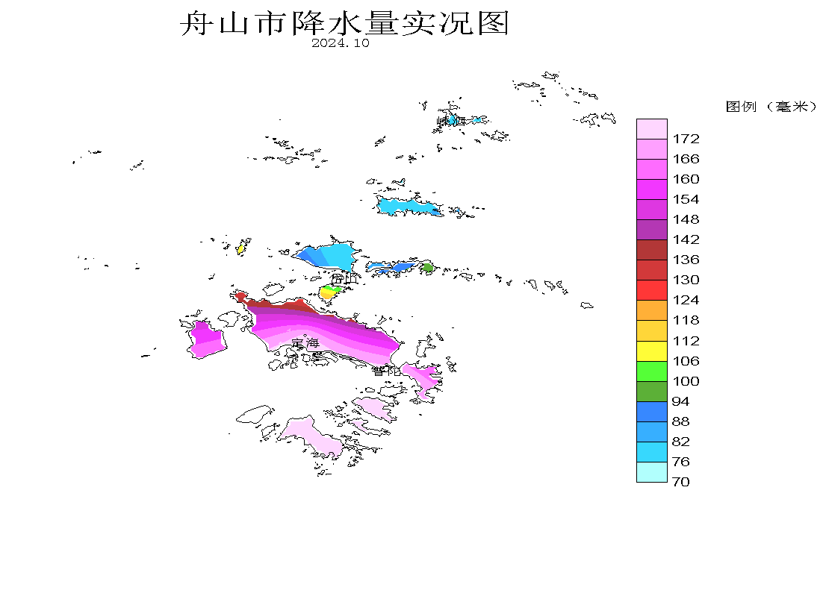

3.日照
10月份本市日照时数平均为121.1小时，比常年减少51.7小时，偏少30%；比上年减少85.0小时，偏少41%。四县(区)全月日照时数为110.7小时（定海）～129.1小时（普陀）；相比常年减少47.3小时(普陀)～57.5小时（嵊泗），偏少27%(普陀)～33%（定海）；同比上年减少75.0小时(普陀)～97.0小时（岱山），偏少37%（普陀)～44%(岱山）。
10月份各旬日照分布：上旬比常年偏少，中旬日照稍偏少，下旬明显偏少。上旬：全市平均日照时数36.6小时，比常年偏少33%；四县(区)旬日照时数31.9小时（普陀）～41.4小时（嵊泗）,比常年偏少27%（嵊泗）～42%（普陀）。中旬：全市平均日照时数55.0小时，比常年偏少6%；四县(区)旬日照时数45.4小时(嵊泗)～65.5小时（普陀）,定海与常年持平，普陀比常年偏多12%，岱山、嵊泗各偏少7%和25%。下旬：全市平均日照时数29.6小时，比常年偏少51%；四县(区)日照时数21.9小时(定海)～35.8小时（嵊泗）,比常年偏少43%（嵊泗）～63%（定海）。

图3 舟山市2024年10月份日照时数比较（小时）
4.主要天气日数
⑴降水 10月份出现降水日数四县(区)平均为16.0天，相比常年、上年各偏多7.6和7.2天。四县(区)月降水日数：定海、普陀、岱山、嵊泗各为16天、19天、16天和13天；相比常年，分别偏多7.0天、10.0天、8.1天和5.4天；同比上年，各增多7天、9天、6天和7天。
⑵大风 10月份出现大风日数四县(区)平均为4.5天，相比常年偏多1.7天，同比上年偏多3.5天。全月大风日数：定海无，普陀、岱山、嵊泗各为2天、3天和13天，相比常年，定海和普陀偏少0.6天和0.2天，岱山、嵊泗偏多0.7天和6.9天；同比上年，依次增多零、2天、3天和9天。
⑶雾 10月份四县(区)雾日平均为1.3天，相比常年偏多1.0天，同比上年偏多1.3天。定海、岱山无雾，普陀、嵊泗各为2天和3天，常年同期雾日较少，上年四县(区)无雾日。
⑷霾 10月份四县(区)霾日平均为0.3天，相比常年偏少1.1天，同比上年偏少1.3天。四县(区)月霾日数，仅嵊泗出现1天；上年四县(区)霾日数，岱山1天，嵊泗5天。

5.乡镇主要气象要素

10月份乡镇(街道)气象要素一览表： 单位：mm；℃；m/s
县(区) | 站名 | 总雨量 | 平均气温 | 最高气温 | 最低气温 | 最大风速 | 极大风速
定海区 | 干石览 | 165.2 | 21.5 | 30.1 | 15.9 | 11.8 | 15.8
定海区 | 马岙 | 127.2 | 20.4 | 30.3 | 14.5 | 10.1 | 16.7
定海区 | 册子 | 109.4 | 21.2 | 29.3 | 15.6 | 11.7 | 19.8
定海区 | 岑港 | 114.5 | 20.8 | 30.7 | 14.5 | 9.4 | 17.4
定海区 | 临城 | 156.9 | 21.2 | 30.1 | 14.7 | 6.3 | 15.5
定海区 | 双桥 | 145.6 | 20.5 | 30.1 | 14.0 | 7.5 | 16.9
定海区 | 白泉 | 226.3 | 21.0 | 30.7 | 13.2 | 5.3 | 13.5
定海区 | 北蝉 | 149.9 | 21.3 | 32.3 | 14.9 | - | -
定海区 | 小沙 | 123.0 | 20.9 | 31.4 | 14.1 | 10.1 | 16.2
定海区 | 金塘 | 104.3 | 21.4 | 31.7 | 13.5 | 7.9 | 16.1
定海区 | 长白 | 82.5 | 21.8 | 33.1 | 16.2 | 14.0 | 19.3
定海区 | 城东 | 193.3 | 21.3 | 30.1 | 13.2 | 7.0 | 16.0
普陀区 | 东极 | 62.2 | 22.0 | 28.8 | 16.3 | 16.5 | 22.6
普陀区 | 蚂蚁 | 145.2 | 21.2 | 33.1 | 15.2 | 14.8 | 21.9
普陀区 | 白沙 | 131.2 | 21.9 | 28.8 | 16.3 | 16.2 | 22.6
普陀区 | 普陀山 | 126.7 | 22.3 | 28.8 | 16.2 | 11.4 | 20.3
普陀区 | 虾峙 | 111.0 | 21.6 | 30.2 | 15.4 | 13.5 | 20.0
普陀区 | 佛渡 | 136.3 | 21.0 | 28.3 | 15.9 | 10.6 | 17.2
普陀区 | 六横 | 172.3 | 21.2 | 30.4 | 15.7 | 13.2 | 19.6
普陀区 | 桃花 | 171.9 | 20.5 | 28.9 | 14.3 | 14.9 | 21.4
普陀区 | 勾山 | 126.1 | 21.5 | 31.9 | 13.6 | 9.6 | 16.7
普陀区 | 登步 | 185.6 | 21.6 | 29.4 | 16.0 | 11.6 | 17.8
普陀区 | 东港 | 145.5 | 20.8 | 29.3 | 14.9 | - | -
普陀区 | 朱家尖 | 182.1 | 22.3 | 28.2 | 15.9 | 11.5 | 16.8
普陀区 | 展茅 | 239.7 | 21.5 | 30.8 | 13.9 | 11.1 | 18.3
岱山县 | 衢山 | 74.1 | 22.3 | 30.7 | 16.3 | 13.5 | 23.6
岱山县 | 秀山 | 69.3 | 21.5 | 31.7 | 15.6 | 14.2 | 21.2
岱山县 | 岱西 | 49.5 | 21.3 | 29.9 | 15.3 | 18.4 | 23.8
岱山县 | 岱东 | 57.2 | 21.9 | 31.1 | 16.1 | 16.0 | 19.9
岱山县 | 长涂 | 97.3 | 21.9 | 30.7 | 15.8 | 10.3 | 21.5
岱山县 | 东沙 | 70.3 | 22.1 | 31.8 | 16.1 | 13.8 | 18.0
嵊泗县 | 洋山 | 48.0 | 20.8 | 30.2 | 15.0 | 14.7 | 21.3
嵊泗县 | 嵊山 | 56.1 | 21.4 | 27.3 | 15.9 | 21.2 | 25.3
嵊泗县 | 花鸟 | 83.4 | 21.1 | 28.9 | 15.2 | 18.0 | 23.1
嵊泗县 | 黄龙 | 59.9 | 22.0 | 29.0 | 16.3 | 22.9 | 26.4
嵊泗县 | 枸杞 | - | 21.3 | 31.4 | 15.5 | 13.3 | 18.6
嵊泗县 | 五龙 | 39.2 | 21.2 | 31.9 | 14.8 | 16.2 | 22.2
注：打“-”为记录缺测。

二、主要气候事件及其影响

1.冷空气影响情况；
月内主要冷空气影响：⑴1～2日受冷空气影响，全市降温3～4℃，并普降小雨，沿海出现8～10级偏北大风，9级大风从1日11时持续至2日13时，17时45分马迹山出现极大风速27.1m/s风向NW。⑵19～20日受冷空气影响，全市降温5～7℃，并普降小雨；沿海出现8～10级偏北大风，9级大风从19日14时持续至21时。⑶27～28日受冷空气影响，全市降温4～5℃，并普降小雨；沿海出现8～10级偏北大风，9级大风从27日13时持续至22时。
2.5～6日局地暴雨；
受低压倒槽和冷空气共同影响，10月5～6日全市面雨量55.5mm，其中定海56.1mm、普陀83.1mm，岱山24.1mm，嵊泗12.3mm，超过100mm的镇街有2个（展茅107.5mm、登步101.3mm），超过50mm的镇街10个，单站最大六横五星村133.6mm。

3.汛期和台汛期降水概况。
台汛期（7月1日至10月15日）全市平均降水量322.8mm，比常年同期偏少28%；四县(区)该时段降水量为277.1mm（岱山）～389.1mm（定海），比常年同期偏少16%（嵊泗）～34%（岱山）。
汛期（5月1日至10月15日）全市平均降水量649.6mm，比常年同期偏少18%。四县(区)汛期降水量情况见下表。
 | 定海 | 普陀 | 岱山 | 嵊泗 | 全市平均
汛期降水量 | 717.5 | 658.9 | 587.4 | 634.7 | 649.6
常年 | 886.4 | 770.4 | 732.5 | 665.0 | 763.6
增减百分比 | -24% | -17% | -25% | -5% | -18%

三、十一月份历史气候概况
11月份全市历年平均气温为14.7℃；四县（区）平均气温为14.4℃（定海）～14.9℃（普陀、岱山）。自1954年有记录以来，全市平均气温偏高1℃以上的年份有（从高到低排列）:2011年、2022年、2006年、1998年、1994年、2020年、2005年、1990年、2019年、2014年、2004年、1984年、1980年、1954年、2018年、1965年、1961年、2023年等18年，最高17.2℃；偏低1℃以上的年份有（从低到高排列）：1976年、1956年、1981年、1955年、1969年、1979年、1992年、1995年、1958年、2012年、1988年、2009年、1973年、1983年等14年，最低11.2℃；月极端最高26.2℃（嵊泗）～28.7℃（定海），月极端最低0.0℃（普陀）～0.5℃（岱山）。
11月份全市历年平均降水量为70.9mm（嵊泗59.4mm～普陀81.3mm）。历年记录11月份降水量较少；其中比历年全市平均降水量偏多6成以上的年份有（从多到少排列、1）:2015年、1997年、2012年、2009年、1981年、2017年、1982年、1954年、1960年、1974年、2011年、2006年、2000年、1961年、1963年等15年，最多194.9mm；偏少6成以上的年份有（从少到多排列）:1964年、1988年、1971年、1973年983年、1958年、1998年、1968年、2007年、1991年、1999年、1956年、2019年等13年，最少2.4mm。单站最多161.9mm（嵊泗）～226.6mm（定海），单站最少0.0mm（嵊泗）～4.9mm（定海）。
附：历年气温和降水要素变化状况

图4 舟山市1954～2024年10月份平均气温年际变化
常年值=20.1℃

常年值=97.8mm
图5 舟山市1954～2024年10月份平均降水量年际变化

